В свободной деятельности рассматривая обучающие книги для дошкольников «Первые уроки», серия «Кто в море живет», детей заинтересовал рисунок «Подводное царство». Ребята задавали вопросы о жизни морских обитателей, интересовались у родителей. В результате появилась идея изготовить совместно с детьми и родителями «Пластилиновую картину».

Для работы нам понадобилось:
- рамка (21x30);
- пластилин;
- салфетка для рук;
- доска для раскатывания пластилина;
- стеки;
- рисунок.

Рисунок из книги для дошкольников «Первые уроки»,
серия «Кто в море живет»
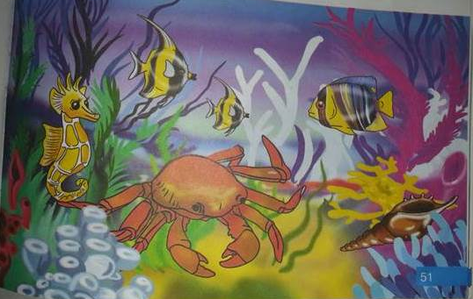
В уголке изобразительной деятельности взяли трафареты, через которые дети нарисовали заготовку будущей картины. Положив ее под стекло приступили к подготовке фона, оставив место для будущих обитателей подводного царства. Размазывая пластилин, мы создали голубую гладь умиротворенного моря и дно усыпанное золотым песком.
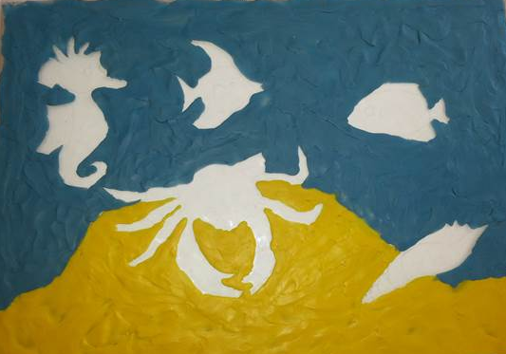
Следующим этапом нашей совместной работы стало создание жителей морских глубин. Для усовершенствования полноценной картины в форме 3D все жители моря должны были быть объемными и выразительными. На помощь пришли родители, которые помогли придать выразительность картине, изготовив и выложив мелкие детали. Готовые персонажи заняли отведенные для них места.
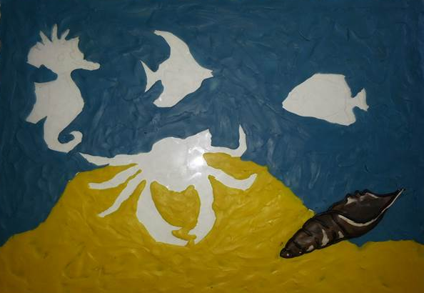
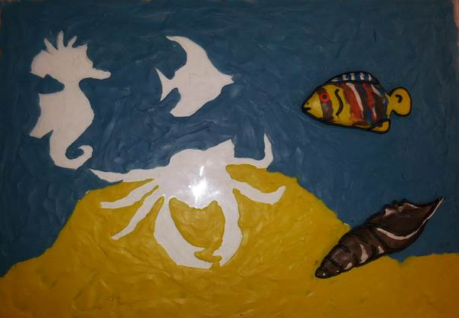
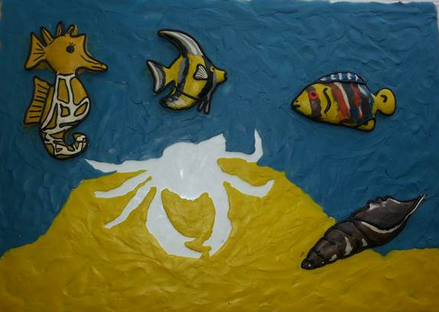
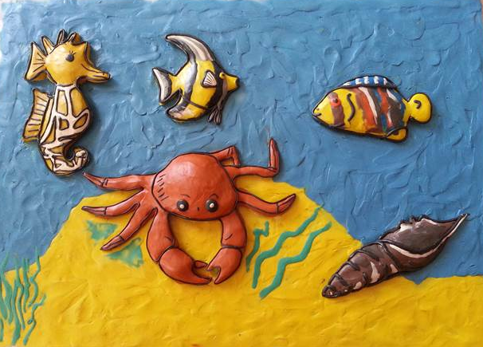
Неотъемлемой частью картины стало создание различных водорослей, которые придали свой особый колорит, вдохнув жизнь в нашу работу своим природным изобилием.
Чтобы воспроизвести наиболее точную картину морского дна мы разложили настоящие ракушки и хаотично развеяли золотистый песок.
Закрепив рамку, мы увидели результат нашей совместной творческой работы. Детскому восхищению не было предела..!
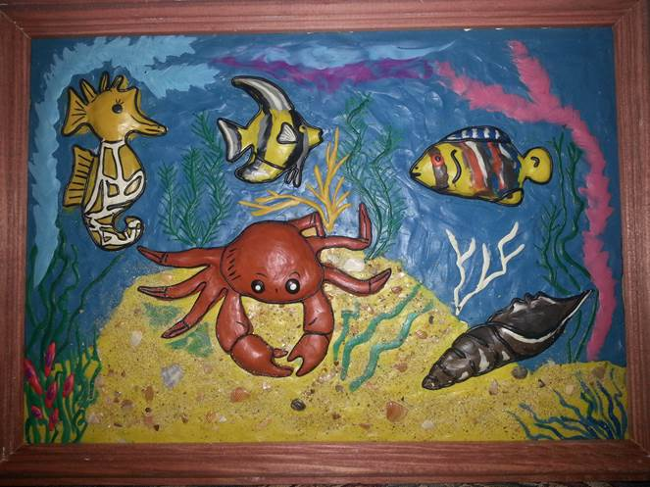

Данная работа заняла II место на всероссийском конкурсе «Уши, ноги и хвосты» в номинации «Знаешь, в море кто живет? Пластилиновый народ».
